Kund offert Viktors Vinklar

* Datorer & Tillbehör sida 2-3
* Servrar & Tillbehör sida 4
* Nätverk sida 5
* Extra tillbehör sida 6
* Priser sida 7
* AD+Inloggning sida 8
* IP-Serie+Ritning sida 9

Datorer & Tillbehör

HP EliteDesk 800 G4 MT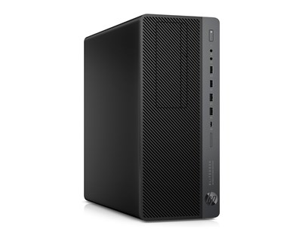

* NVIDIA GeForce GTX 1080
* Intel Core i7-8700K
* 32 GB RAM
* 512 GB SSD

En kraftfull arbetsstation för professionellt arbete som hanterar CAD och prestanda krävande uppgifter utmärkt.

HP ProBook 650 G4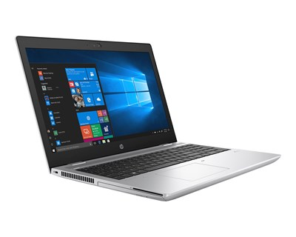

* Intel UHD Graphics 620
* Intel Core i7-7500U
* 8 GB RAM
* 256 GB SSD

En ultraslim laptop perfekt för grundläggande företags arbete med bra prestanda.

Dell UltraSharp U2717D Infinity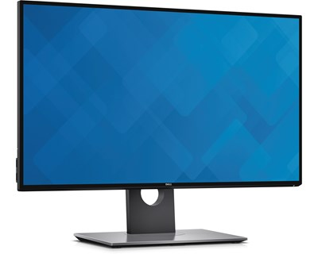

* 2560 x 1440
* 27”
* IPS Panel

Bra visning upplevelse, makalös bild från alla vinklar och idealisk för precisionsarbete.

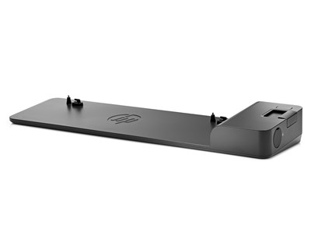

HP UltraSlim Docking Station 2013

HP UltraSlim Dockningsstation är speciellt anpassad för vald bärbar dator.

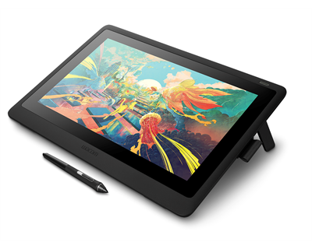

Wacom Cintiq 16

Fällbara ben för anpassning av position, bra för precisionsarbete och pennan behöver inte laddas.

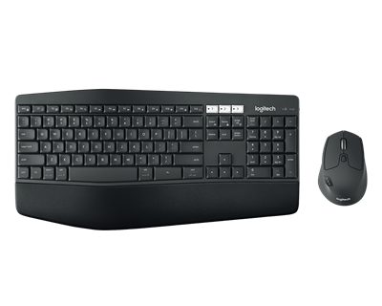

Logitech Combo MK850 Performance

Ett ergonomiskt mus och tangentbord paket som passar perfekt för arbete vid dator.

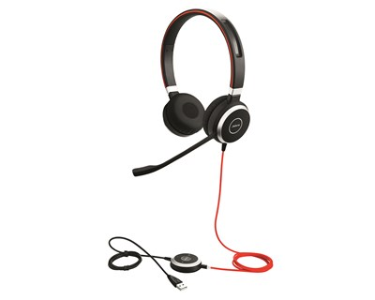

Jabra Evolve 40 MS stereo

Bekvämlighet för användning i flera timmar med bullerdämpande teknik för en fokuserad upplevelse under samtal.

Corsair Gaming MM200 Compact Edition

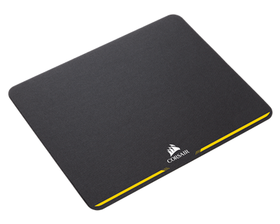

Stor musmatta för bättre komfort och upplevelse.

Servrar & Tillbehör

Dell EMC PowerEdge R640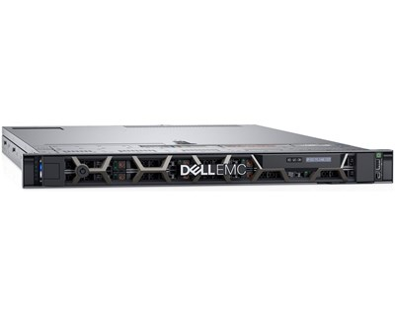

* Xeon Bronze 8 kärnor
* 32 GB RAM
* Hot-Swap

Med dess 32 GB RAM så går det att köra flera användare samtidigt och dess höga prestanda så har jag valt en till webbserver och en till windows server. Den har 300 GB lagring inbyggt så ett inköp av 5 st 2458 GB hårddiskar är nödvändigt för att ha 2 TB till windows server och 10 TB till webbserver.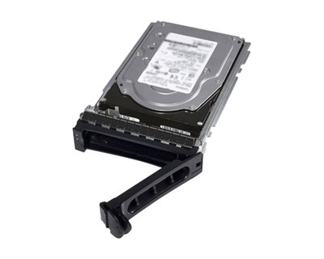

Dell Hårddisk 2.5” 2458 GB

5 st 2450 GB hårddiskar krävs för servrarna.

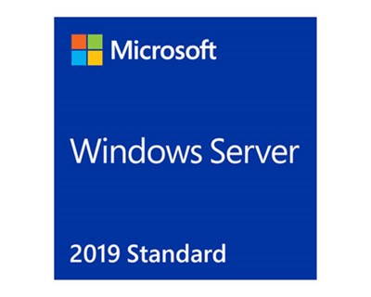

Microsoft Windows Server 2019

2 st licenser för servrarna.

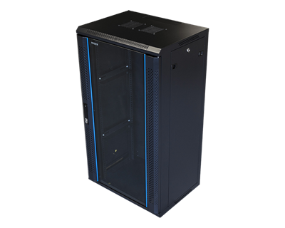

Toten 19” Väggskåp 22U

Låsbart väggskåp med 19” rack storlek som passar perfekt för företagets behov av rackskåp.

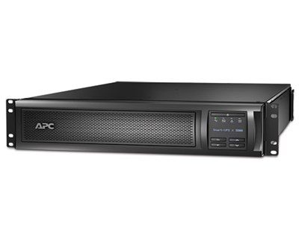

APC Smart-UPS x 3000

9 st strömkontakter 2700 W strömkapacitet och 3 års garanti.

Nätverk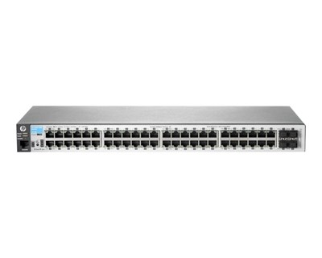

HPE Aruba 2530 48-Port

2 st 48-Port Gigabit switchar blir till bra användning på företaget.

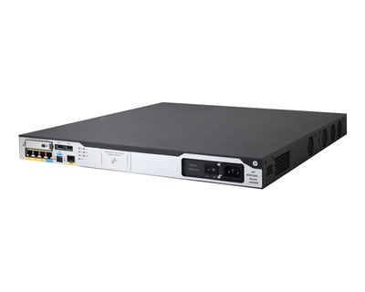

HPE Msr3024

* VPN stöd
* 2048 MB RAM

Hög prestanda router för medium till större företag som passar perfekt in på företaget.

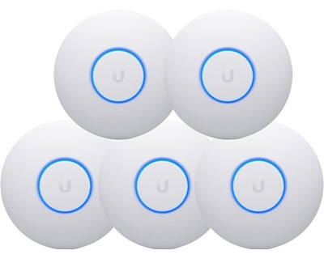

Ubiquiti Unifi NanoHD 5-pack

Accesspunkt för högdensitets installationer.

Extra Tillbehör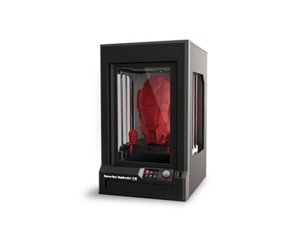

MakerBot Replicator Z18

2 st 3D skrivare idealisk för 3D utskrifter av större prototyper, modeller och produkter.

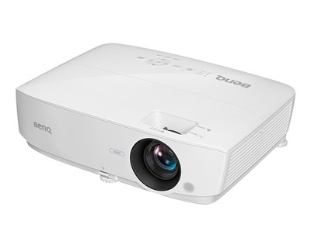

BenQ MH534 Full-HD

Två st BenQ projektorer i vardera konferensrum för bra presentationer med hög kvalitet.

Multibrackets Projektorduk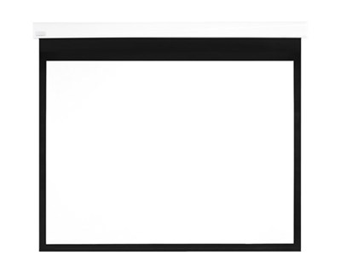

Projektorduk för konferensrum kommer passa perfekt för företaget.

HP Designjet T520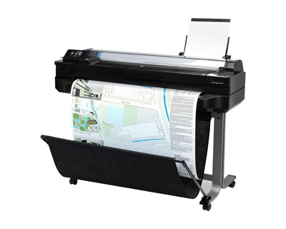

Bra storformatsskrivare med inbyggt WIFI, bra för A1 utskrifter.

Lasermaskin R5700X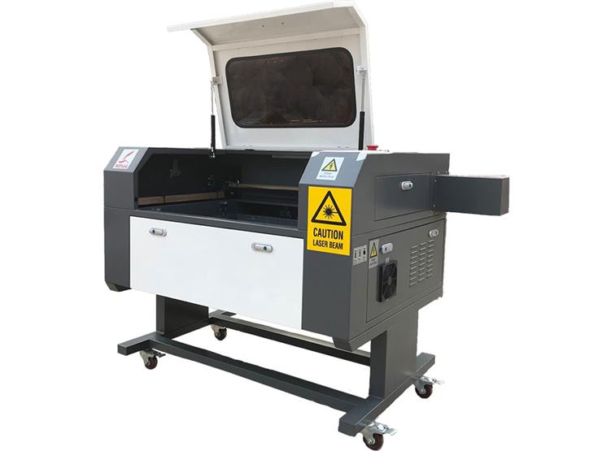

Stor arbetsyta med hög kvalitets laserskärare.

Priser

Datorer & Tillbehör: 902 680 kr

Servrar & Tillbehör: 120 745 kr

Nätverk: 46 984 kr

Extra Tillbehör: 221 993 kr

Sammanlagda pris: 1 292 402 kr

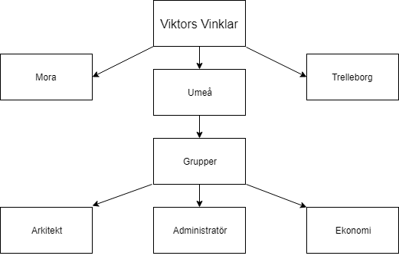

Inloggningsuppgifter

Användarnamn: Förnamn.Efternamn.Födelsedag

Lösenord: Valfritt på egen dator

Datornamn: Förnamn.Efternamn

Router

SSID: ViktorsVinklar

Lösenord: ViVigrn0

IP-Serie

128 kontor, varje kontor har 510 IP-Adresser.

Umeå - 172.16.0.1 - 172.16.1.254 /23

Mora - 172.16.2.1 - 172.16.3.254 /23

Trelleborg - 172.16.4.1 - 172.16.5.254 /23

Umeås uppbyggnad men liknande i de andra städerna

Router - 172.16.0.1

Switch - 172.16.0.2 - 172.16.0.5

Server - 172.16.0.6 - 172.16.0.7

Accesspunkt - 172.16.0.8 - 172.16.0.12

Skrivare - 172.16.0.13 - 172.16.0.23

Övrigt - 172.16.0.24 - 172.16.0.44

DHCP - 172.16.0.45 - 172.16.1.254

Ritning

